Bài 10:
1. Phân tích các thực thể và thuộc tính
Bao gồm 4 thực thể chính và 2 bảng trung gian để giải quyết các mối quan hệ nhiều-nhiều:
- Product (Sản phẩm): Lưu trữ thông tin định danh, tên, chủng loại và giá niêm yết của sản phẩm.
- Warehouse (Kho hàng): Quản lý danh sách các kho vật lý và địa chỉ của chúng.
- Order (Đơn hàng): Ghi lại các giao dịch đặt hàng, thời gian và giá trị tổng đơn.
- Stock (Tồn kho): Bảng liên kết giữa Warehouse và Product để theo dõi số lượng sản phẩm cụ thể tại từng kho.
- OrderDetail (Chi tiết đơn hàng): Bảng liên kết giữa Order và Product để quản lý các mặt hàng trong một đơn hàng.
2. Sơ đồ ERD
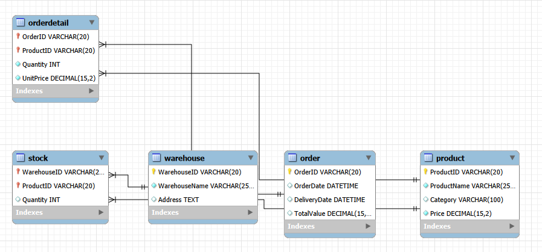
4. Tổ chức dữ liệu để tối ưu hóa quản lý
Để theo dõi số lượng tồn kho và phân tích nhu cầu một cách hiệu quả, chúng ta áp dụng các nguyên tắc sau:
- Theo dõi tồn kho thời gian thực: Bảng Stock đóng vai trò là "chốt chặn". Mỗi khi phát sinh đơn hàng hoặc nhập kho, số lượng tại đây phải được cập nhật ngay lập tức dựa trên cặp khóa (WarehouseID, ProductID).
- Phân tích nhu cầu: Thông qua bảng OrderDetail, bạn có thể thực hiện các câu lệnh GROUP BY ProductID để tìm ra những sản phẩm nào có tần suất đặt hàng cao nhất, từ đó đưa ra quyết định nhập hàng phù hợp.
- Ràng buộc toàn vẹn: Sử dụng ON DELETE CASCADE đảm bảo khi một sản phẩm bị xóa, các dữ liệu liên quan trong kho và đơn hàng cũng được xử lý, tránh tình trạng "dữ liệu rác".

